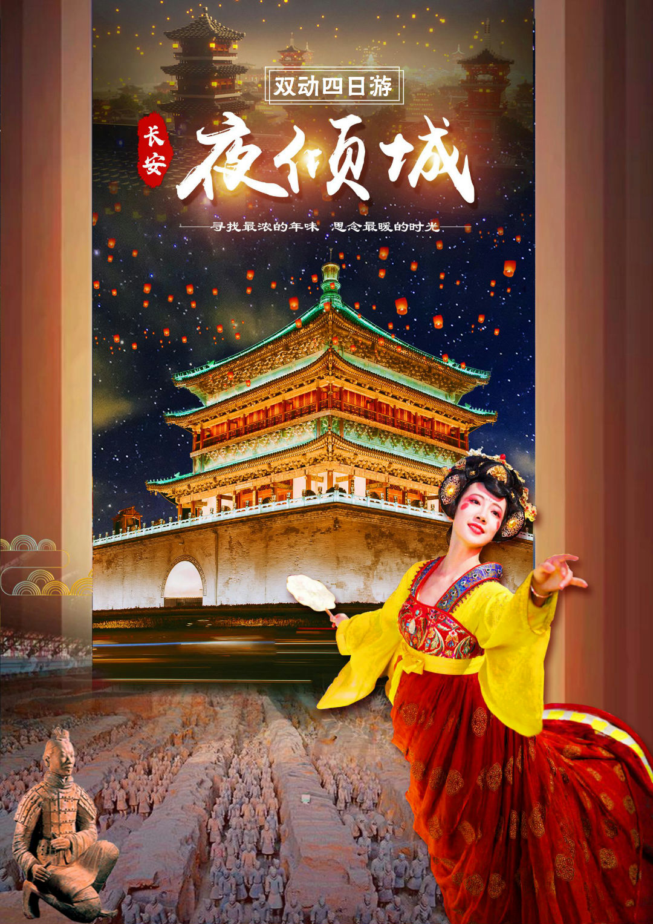
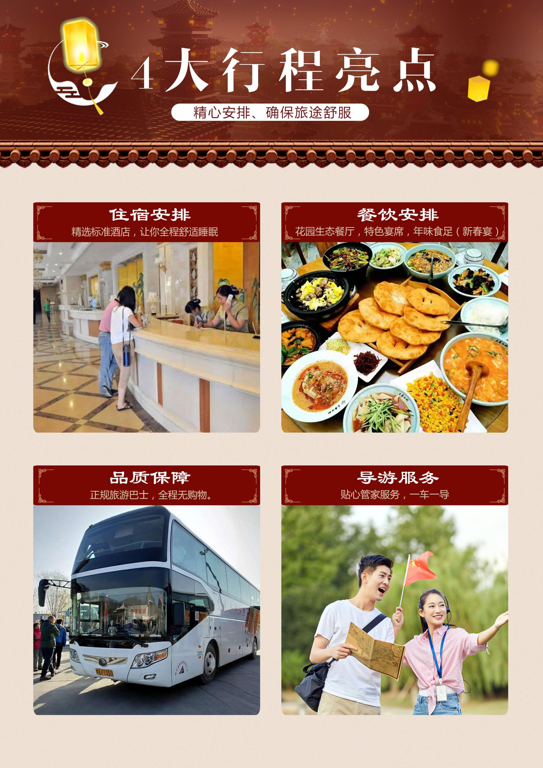
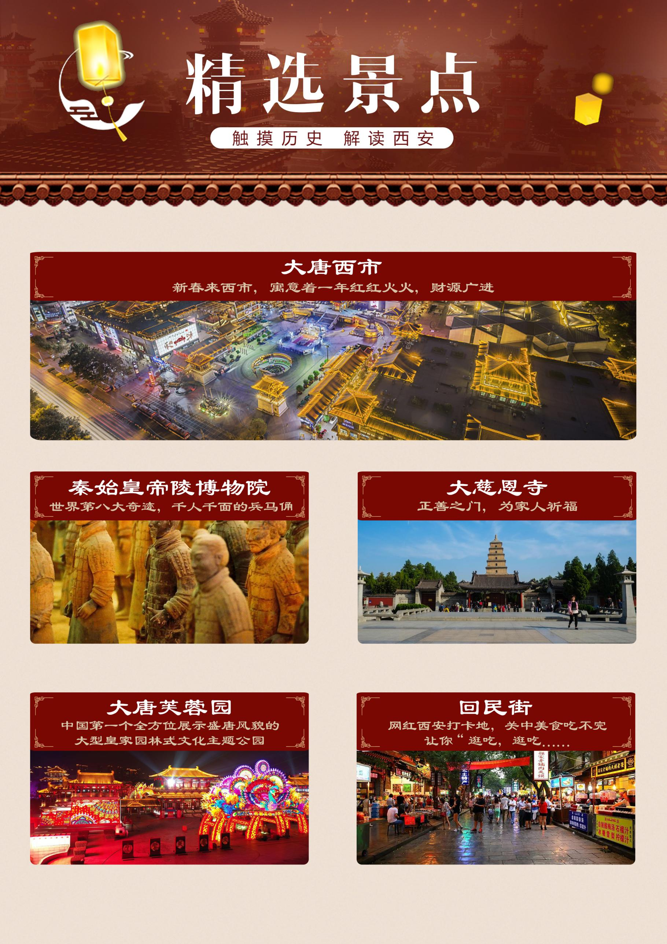
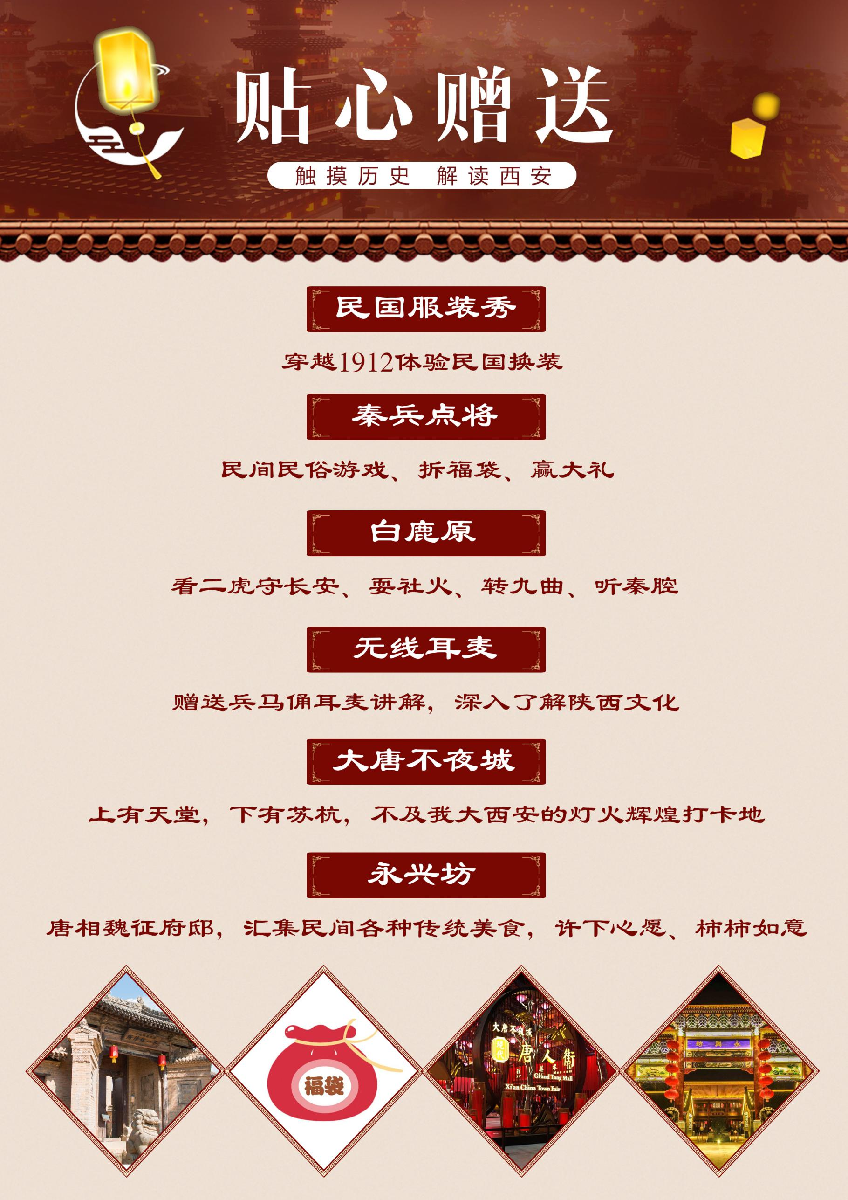
秒懂行程
天数 | 行 程 |  | 早餐 |  | 中餐 |  | 晚餐 | 住房
D1 | 四川--西安 |  | × |  | × |  | × | 西安
D2 | 白鹿原--大唐芙蓉园--大唐不夜城 |  | 含 |  | 含 |  | × | 西安
D3 | 兵马俑--大唐西市 |  | 含 |  | 含 |  | × | 西安
D4 | 大慈恩寺--永兴坊--钟鼓楼广场--回民街--返回 |  | 含 |  | x |  | x | 返程
第一天 |  | 四川--西安 |  | 无 |  | 西安
各位游客朋友，请乘动车前往魅力古都西安，接团后，途中欣赏美丽的沿途风光，入住酒店。当天自由活动，向导指南如下：
你可以前往“柏树林”里的《青曲社》或“案板街”里的《易俗社》欣赏地方戏、陕派相声、脱口秀等节目！或者结伴同行的亲友相约于“南大街粉巷”里的《德福巷“咖啡茶馆”一条街》，这里“安静、热闹、中式、西式”各类型茶馆一应俱全，选择一家您喜欢的坐下吧，感受下古都丰富的夜生活。
推荐景点
【陕西历史博物馆】、【西安博物院】、【碑林博物院】、网红景点【大唐不夜城】、【书院门】
西安市美食攻略
【小吃街】永兴坊地址：位于新城区小东门里 营业时间：12:00—22:00
【夜市街】建东街地址：位于碑林区雁塔北路 营业时间：19:00—凌晨4:00
【夜市街】东新街地址：位于新城区新城广场东侧 营业时间：19:00—凌晨4:00

温馨提示：由于是拼车接送，接送站可能会有等待。自由活动期间，不含用车、用餐、导服；晚上20点左右，导游会与您联系，约定第二天的派车接您的出发时间。

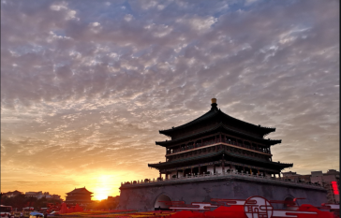
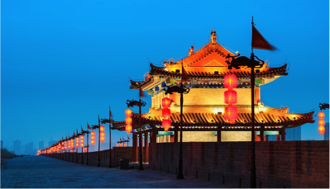
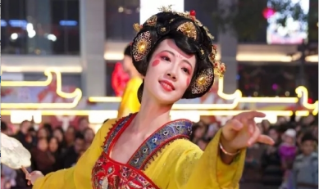
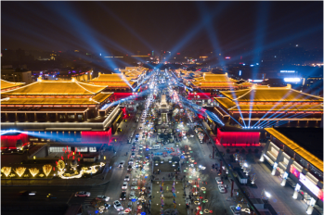

第二天 |  | 白鹿原--芙蓉园---大唐不夜城 |  | 早中 |  | 西安
早集合出发，乘车约40分钟赴渭河高原-白鹿原。参观【白鹿原影视城】（约4-5小时）（包含观光扶梯。观电瓶车）看白鹿原大戏【二虎守长安】。唯一的民国影视城-民俗之城-中国几千年的农耕文明在此呈现；亲子之城---不仅有趣味演出，还有各种娱乐项目，是户外儿童娱乐，互动的最佳亲子场所；了解大关中，从白鹿原影视城开始，乡土中国在这里诉说着荡气回肠的“关中往事”，深刻透彻的了解关中文化。迎春纳福贺新岁，吉祥如意盛世年；白鹿原影视城第五届关中民俗文化节，体验浓浓年味。下午游览【大唐芙蓉园】（约2小时）拥有国内最大的仿唐建筑群。·园内有两个“全球最大”，全球最大户外香化工程、全球最大水幕电影表演。·夜景色彩璀璨，灯火辉煌中的唐文化长廊、芳林苑、紫云楼等地，处处灿烂夺目。·园区有祈天鼓舞、“教坊乐舞”宫廷演出、“艳影霓裳”服饰表演等。散步【大唐不夜城】（60分钟）亚洲最大的景观大道改造完成，以李世民、李隆基、武则天、玄奘等一代帝王、历史人物、英雄故事为主题的大唐群英谱雕塑以九组雕塑群与现代化的水景系统、灯光系统、立体交通系统完美结合，多维再现盛唐风范。走进这里，你会眼前一亮，华灯璀璨，流光溢彩的街道仿佛盛世长安，让您梦回大唐.....邂逅抖音最后网红不倒翁小姐姐。
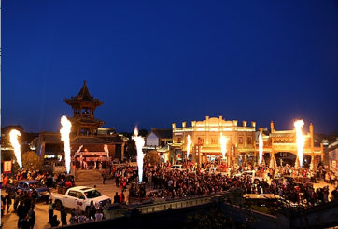
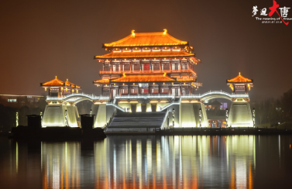
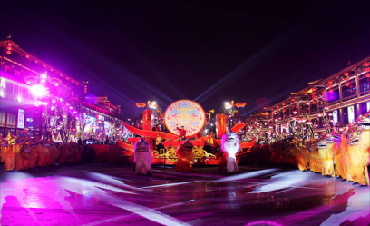
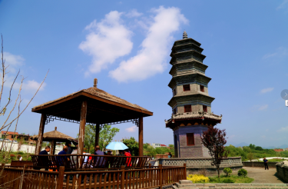
温馨提示：
白鹿原影视城，包含景区门票+单程观光扶梯+单程观光车，大型历史实景演出<二虎守长安>，<华阴老腔>，<民国服装秀>，穿越1912体验民国换装，均为赠送项目不参加不做退费。
第三天 |  | 兵马俑--大唐西市新春庙会 |  | 早中 |  | 西安
早餐后8:30左右乘车约1小时赴临潼，世界第八大奇迹”【秦始皇兵马俑博物馆】（约2.5小时，电瓶车自理5元/人），1974年当地农民打井时无意中挖出一个陶制武士头，经考古鉴定，发现了震惊全世界的秦始皇陵“军阵陪葬坑”；期间参观【兵马俑1、2、3号俑坑】，以及秦始皇的銮驾实物【铜车马展览馆】
中餐：生态餐厅，特色宴席【新春宴】返回西安。下午参观丝绸文化街区【大唐西市】（约3小时），体验丝路文化，赏西域风情
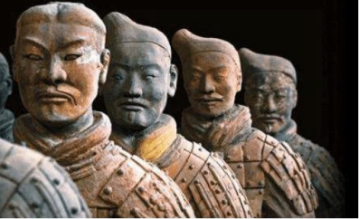
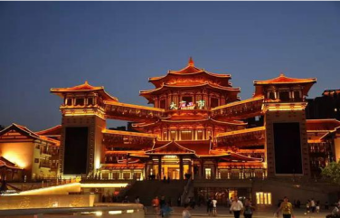
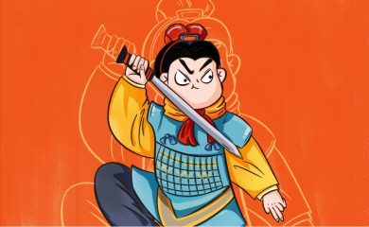
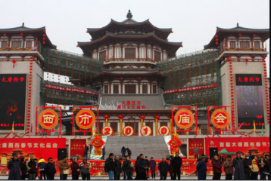
自费推荐：1.《驼铃传奇》会跑的大型实景演艺（自理 248-398 元，演出约 70 分钟）
2.《复活的军团》大型沉浸式战争史剧（自理 238元，演出约 70 钟）
贴心安排：生态餐厅，特色宴席《新春宴》
温馨提示：陕西景区多为5A级无烟无噪音景区，人文历史三分看七分听，为更加深入的了解秦唐文化，赠送无线蓝牙耳机使用，既尊重景区规定做文明旅游人，又紧跟导游步伐聆听历史的变革。
第四天 |  | 大慈恩寺--大雁塔--钟鼓楼广场--回民街--返程 |  | 早 |  | 返程
早餐后游览：游览千年古刹之皇家寺院【大慈恩寺】（约2小时），拂尘净心，守望长安1300余年的大雁塔就坐落于此（登塔自理30元/人）盛唐西市的仿唐建筑广场——【大雁塔北广场】期间鉴赏——【玄奘法师塑像】寻觅当年取经路上的奇幻故事，远观唐玄奘法师译经所在地—大雁塔。
前往昔日唐相魏征府邸，如今传统美食打卡地【永兴坊】后抵达回民小吃仿古一条街--【回民街】游览西安市中心地标——【钟鼓楼广场】，感受“晨钟暮鼓”；漫步于最具西北少数民族特色的——【回民坊小吃步行街】，当地人闻名遐迩的老街巷里，到处可以找到最地道的清真美食！霸占西安美食排行榜的【网红蛋菜夹馍】、没有翅膀却能带你味蕾飞翔的【羊肉泡馍】、等等等等超多美食！中餐自理，告别以往的团餐（难吃，口味不符），想吃什么由您做主，可自行品尝300种特色小吃，柳枝羊肉串、贾三灌汤包子、老米家羊肉泡馍、东南亚甄糕、麻酱凉皮、黄桂柿子饼、 水盆羊肉、卤汁凉粉 这些充满烟火气息的小店，才是吃货们的追逐之地......
温馨提示：（当天返程游客，大交通参考时间）
乘坐高铁的游客我司会预定16:00之后的车次 司机师傅会提前2-2.5小时安排您前往高铁站
接待标准
用车 | 1、四川出发地到西安往返动车或高铁二等座  2、全程正规营运手续空调旅游车（科学防疫，安心出游，根据人数用车，保证每人（含婴儿）一个正座）由于客人抵达离开方式不同，接送另行安排车
用餐 | 全程3早餐2正餐（正餐十人一桌、八菜一汤，包含1个特色餐、不用餐者餐费不退）
住房 | 西安 | 西安精选三晚四钻酒店（以下为参考酒店，具体以实际安排为准）  新西北大酒店、星程酒店、H酒店、锦江尚品、民幸精品酒店、希岸酒店，四季玉兰 ，艾豪森酒店，左艺术酒店，红海豚酒店，沣华国际酒店
 | 以上仅是参考酒店，会安排参考酒店外的同星级酒店
门票 | 只含首道景点大门票，景区配套设施请自理
特别  提示 | 1、赠送项目因游客自愿放弃，或人力不可抗力因素未能安排，我社不予退费；  2、行程中当地特色饮食安排较多，请依据自己口味食量选择，避免暴饮暴食；  3、此行程为打包行程，持优惠证件当地不再做任何退费。
购物 | 全程无购物（注：旅行社在产品线路中不安排购物店，但行程中途经的很多场所，如景区、酒店、餐厅、机场、火车站等内部都设有购物性的商店，此类均不属于旅行社安排，我社对其商品质量无法担保，请慎重选择）

特别说明

1、在不减少景点的前提下，旅行社导游有权根据实际情况，适当调整景点游览顺序。
2、部分景区内有购物性质的购物店，这些与旅行社无关。
3、如遇人力不可抗拒因素或政府政策性调整或景区原因临时关闭，将另行安排时间游览；如行程时间内确实无法另行安排，将按照旅行社折扣价将门票费用退还游客，不承担由此造成的损失和责任，因以上原因造成的滞留及产生的费用由客人自理（如飞机/火车延误、自然灾害等）。
4、出发时须随身携带有效身份证件（16周岁以上成人带有效身份证，儿童带户口本），如因未携带有效身份证件造成无法办理登机、乘坐火车、入住酒店等损失，游客须自行承担责任。
5、酒店需收取一定押金（按照酒店不同标准，每间100-300元不等），需要游客在酒店前台自行支付，离店时房间设施无损坏则全额退还，若有损坏酒店物品、设施、丢失房卡等，须游客自行赔偿酒店损失。
6、西安大部分酒店无法提供三人间或加床，如遇自然单人住一间房，须按提前抵达或延住的房价补付房差。
7、西安旅游团队及会议较多，旅游车常常入不敷出，旺季时会出现“套车”，如遇交通拥堵，则容易出现游客等车的情况；餐厅也存在排队等候用餐的现象，请您给予理解和配合，耐心等待，谢谢！
8、因客人原因中途自行离团或更改行程，视为自动放弃，旅行社无法退还任何费用，因此而产生的其他费用及安全等问题由客人自行承担。
9、请游客务必注意自身安全，贵重物品随身携带！！不要将贵重物品滞留在酒店或旅游车内！在旅游途中请保管好个人的财物，如因个人保管不当发生损失，旅行社不承担赔偿责任。
10、旅行社不推荐游客参加人身安全不确定的活动，如游客擅自行动而产生的后果，旅行社不承担责任。
11、游客必须保证自身身体健康良好的前提下，参加旅行社安排的旅游行程，不得欺骗隐瞒，若因游客自身隐瞒身体相关疾病而产生不适发生的任何意外，旅行社不承担责任。
12、建议游客自行购买意外保险。
13、行程结束前请配合地接导游如实填写当地《游客意见书》和《服务质量调查表》。
14、游客的投诉诉求，以在西安当地游客自行填写的《游客意见书》和《服务质量调查表》为主要受理和解决争议依据。若游客未在此调查表上反映质量问题，在西安旅行期间也未通过电话等其它方式反映质量问题，将视同游客满意，返程后提起诉求理由将不予受理，旅行社不承担任何赔偿责任。
15、下车是请记住车号、车型，如迷路请站在曾经走过的地方等候、切不可到处乱跑，夜间或自由活动期间宜结伴同行并告知导游，记好导游电话备用。
16、由于旅游行业的跨区域性，地接社均不受理因虚假填写或不填意见书而产生的后续争议和投诉；如在行程进行中对地接旅行社的服务标准有异议，请拨打我社 24 小客服，有争议尽量当地解决，如在旅游期间在当地解决不了可在当地备案。提醒：旅游投诉时效为返回出发地起30日内。
17.《游客意见书》和《服务质量调查表》是对游览质量的最终考核标准，我社将以此作为团队质量调查的依据，任何投诉也以游客《意见单》为准，否则不予受理。

